1 ASIX

**MÒDUL 1: IMPLANTACIÓ DE SISTEMES OPERATIUS**

ACTIVITAT 1: INSTAL·LACIÓ DE DIFERENTS S.O.

línea horizontal

# 

# Pasos en la instalación de un Sistema Operativos - Profesor Web

Alumne: Daniel Mascarilla del Olmo

Professor:

Curs: 1 ASIX

Centre: Jaume Viladoms

**ÍNDEX**

**Exercici 1.** **3**

**Exercici 2** **8**

**Exercici 3** **13**

**Exercici 4** **21**

**Exercici 5** **25**

**Webgrafia** **29**

# Exercici 1.

Primer de tot, haurem d'instal·lar les dues màquines que ens demana l’enunciat, una que serà en Windows 10 i l’altre que serà d’Ubuntu, un sistema operatiu de Linux.

Abans de començar la instal·lació de les dues màquines, haurem de fer uns petits canvis al programa Oracle, el que farem serà crear una xarxa NAT per les nostres màquines ( per tal de que estiguin connectades ).

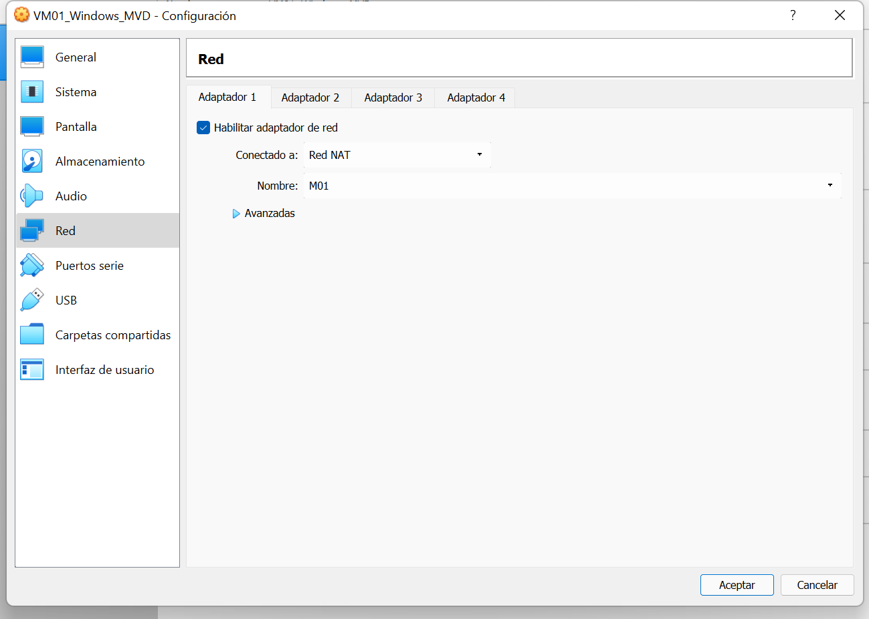

Un cop creada aquesta xarxa NAT, ja podrem començar a crear les nostres màquines virtuals.

Començarem per la de Windows, on mostraré el pas a pas de com vaig instal·lar la màquina virtual.

Primer de tot, escollirem el nom de la màquina, el tipus de sistema operatiu que vulguem i la versió d’aquest, en el meu cas, serà un Windows 10 de 64 bits.

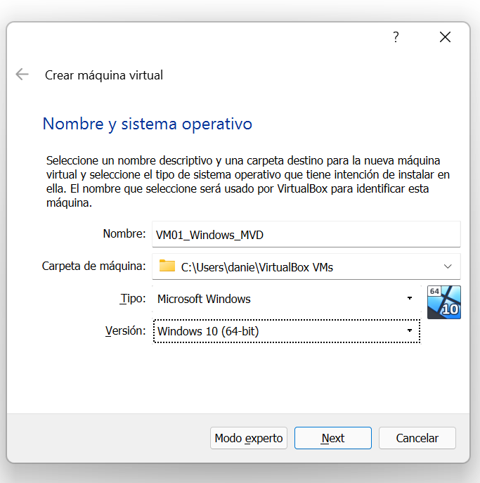

Continuarem amb les opcions recomanades ( o predeterminades ) de la creació de la màquina virtual i ja tindrem disponible la màquina.

Abans d'instal·lar el sistema operatiu Windows, haurem d'instal·lar dins de la màquina el ISO del Windows, canviant també el tipus de xarxa al que hem creat, una xarxa NAT en lloc de només NAT.

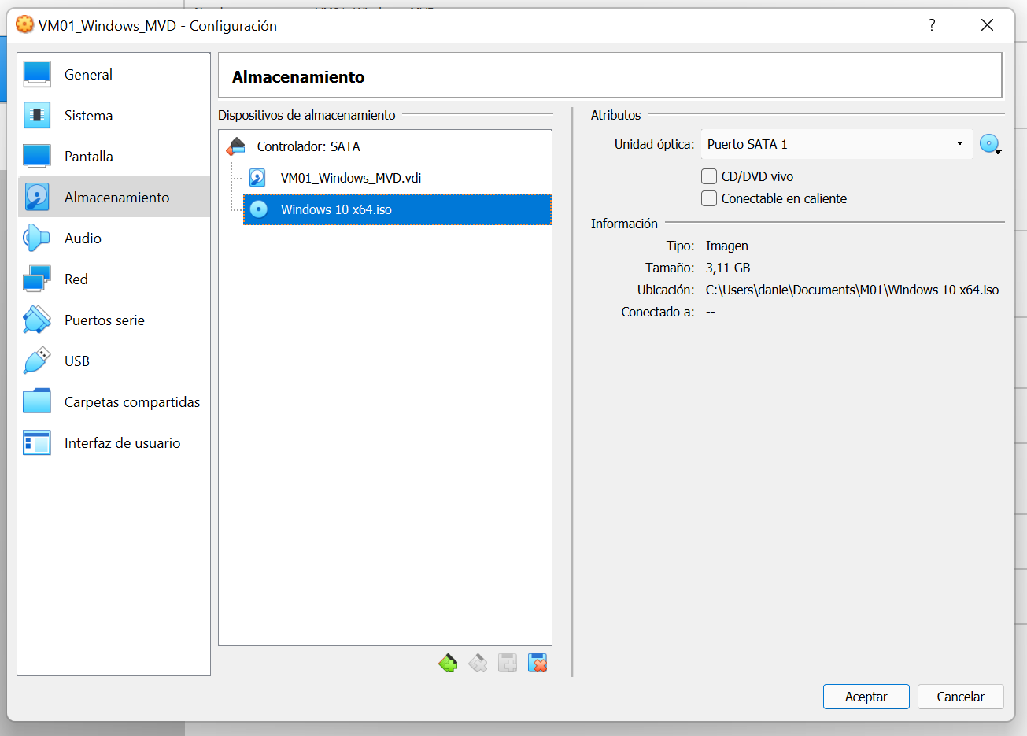

Després d’això, ja tindrem aquesta màquina enllestida, preparada per l’instal·lació del sistema operatiu.

Abans de continuar amb la instal·lació del Windows, vaig preferir crear la màquina de Ubuntu per veure que tot estigués en ordre.

Escollim la opció de Linux en lloc de Windows i buscarem el Ubuntu de 64 bits.

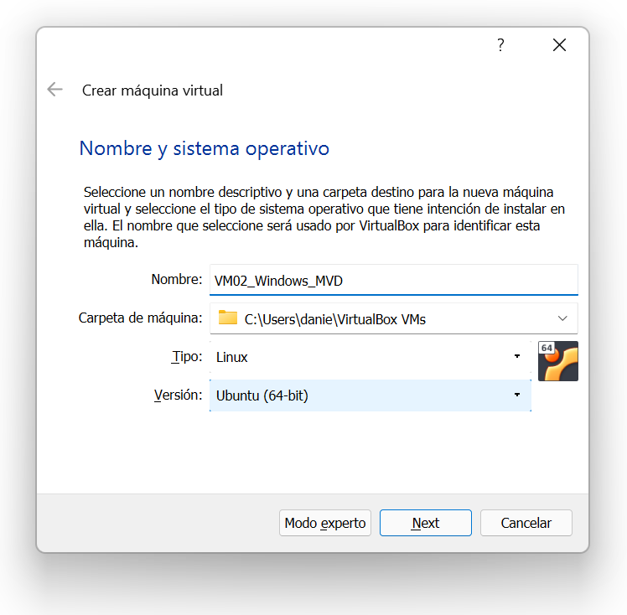

Durant aquest procés, vaig tenir problemes, per tant vaig escollir les opcions recomanades per Oracle, però després em sortia un error a l’instal·lar, i era perquè havia d’augmentar el nombre de nuclis del processador per tal de que la instal·lació pogués produir-se.

Instal·larem l’ISO, tal i com hem fet amb el de Windows, i per tant, ja tindríem el primer exercici de la activitat completat.

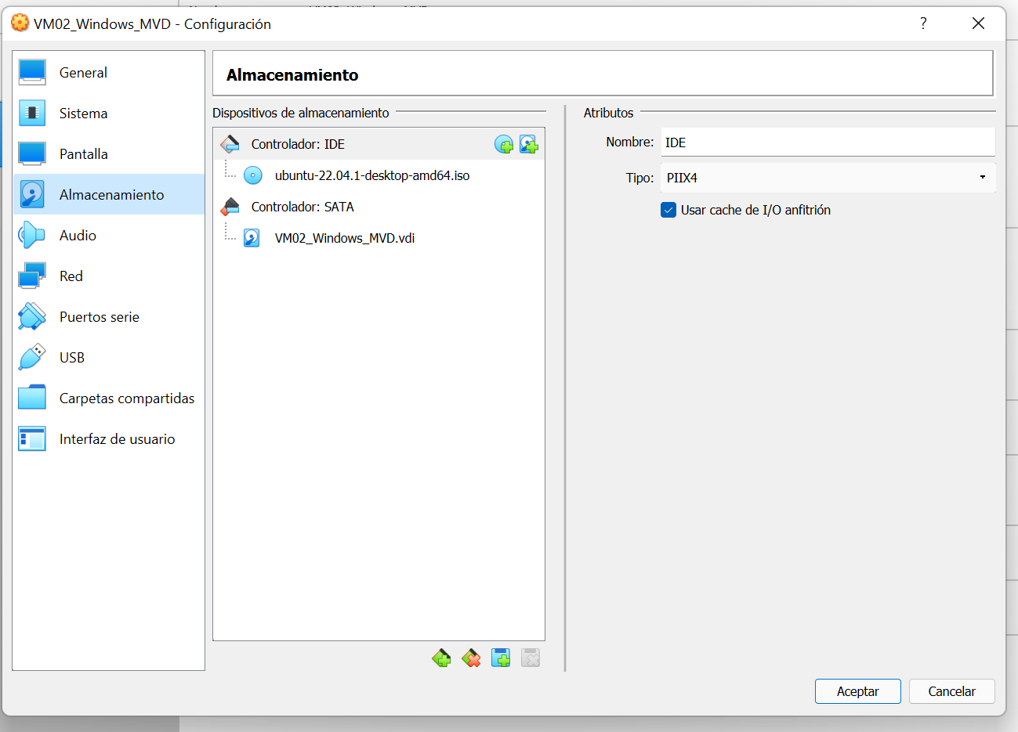

# Exercici 2

En aquest exercici haurem d’instal·lar els dos sistemes operatius, que són Windows i Ubuntu.

Començarem amb el de Windows, on seguirem els passos i on crearem el usuari que mostra a la taula, amb el nostre cognom i la contrasenya seleccionada a la taula:

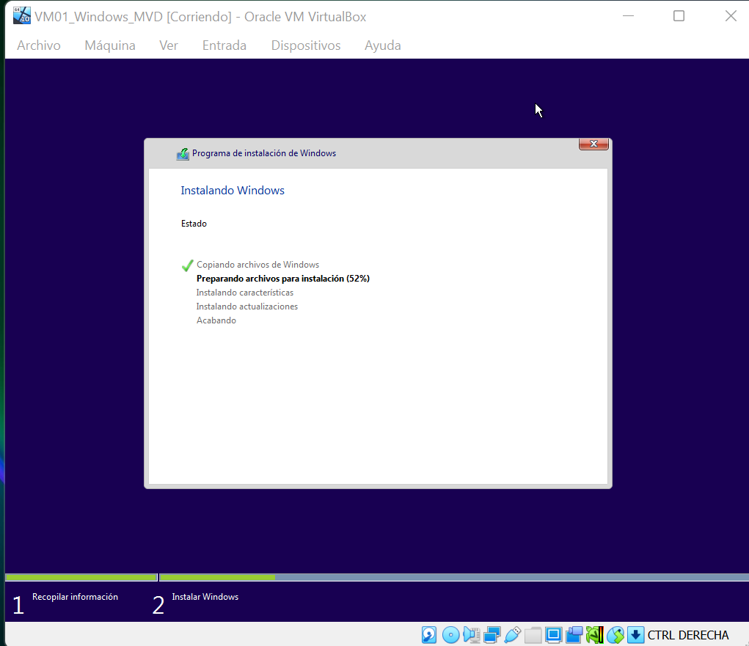

Aquí podrem veure com s'instal·la el Windows, i un cop acabat de seleccionar algunes opcions ens sortirà aquesta pantalla blava:

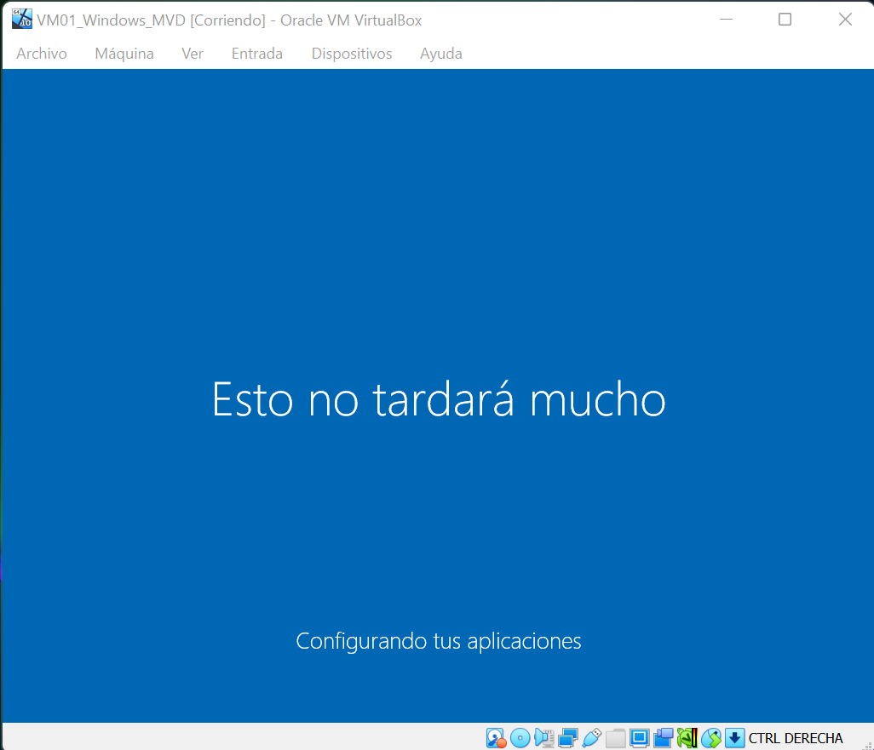

Un cop finalitzat aquest procés, ja tindrem disponible el nostre Windows 10 dins de la màquina virtual

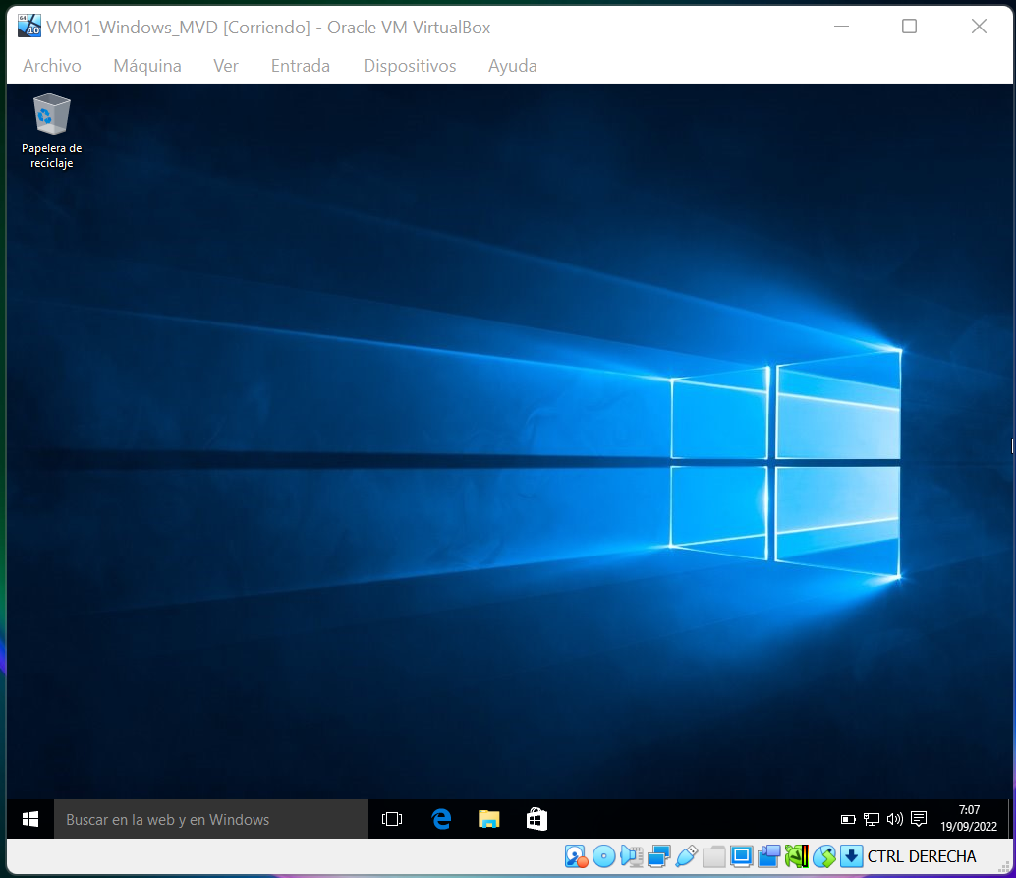

Per l’Ubuntu, si que vaig tenir problemes, tal i com he comentat abans, perquè havia d’augmentar el nombre de nuclis. Abans de augmentar el nombre de nuclis del processador, al instal·lar em sortia això:

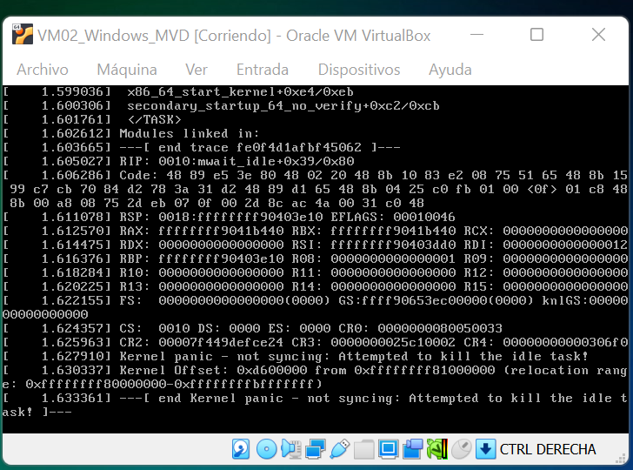

Això no em donava bona espina, i vaig haver de buscar ajuda.

Un cop solucionat, ja podrem continuar amb la instal·lació. Posarem les opcions necessàries que ens convinguin i el usuari i contrasenya, posarem el que hi ha a la taula de l’exercici 2 al document de la activitat : Ubu de nom d'usuari i Ubu de contrasenya.

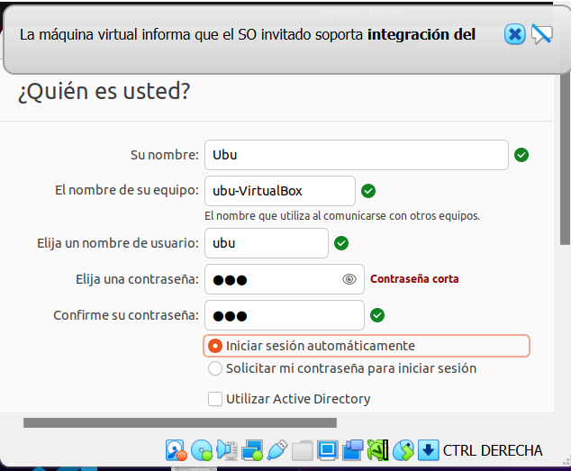 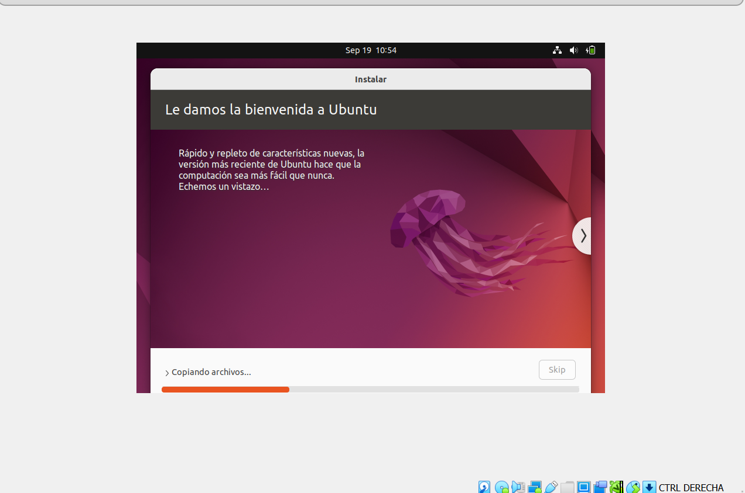

Esperarem a que s’acabi d’instal·lar i ja tindrem el ubuntu disponible per fer el que vulguem.

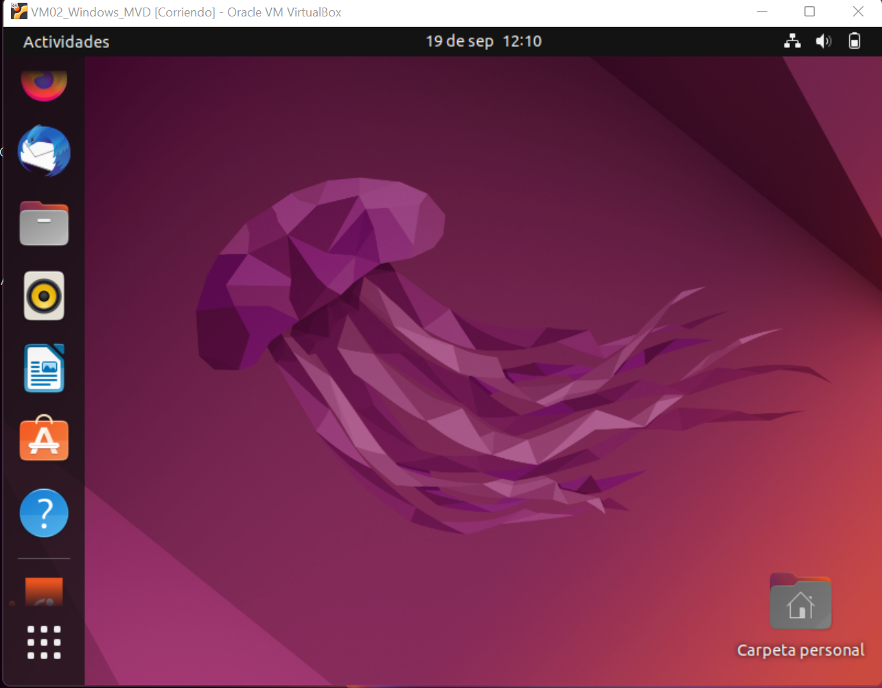

# Exercici 3

Per instal·lar els Guest Additions ens haurem de dirigir a la barra de dalt de la màquina oberta, on surt archivo, maquina, etc; i haurem de fer clic a dispositius i com a última opció tenim inserta imatge de CD de les Guest Additions. ( Això per les dues màquines )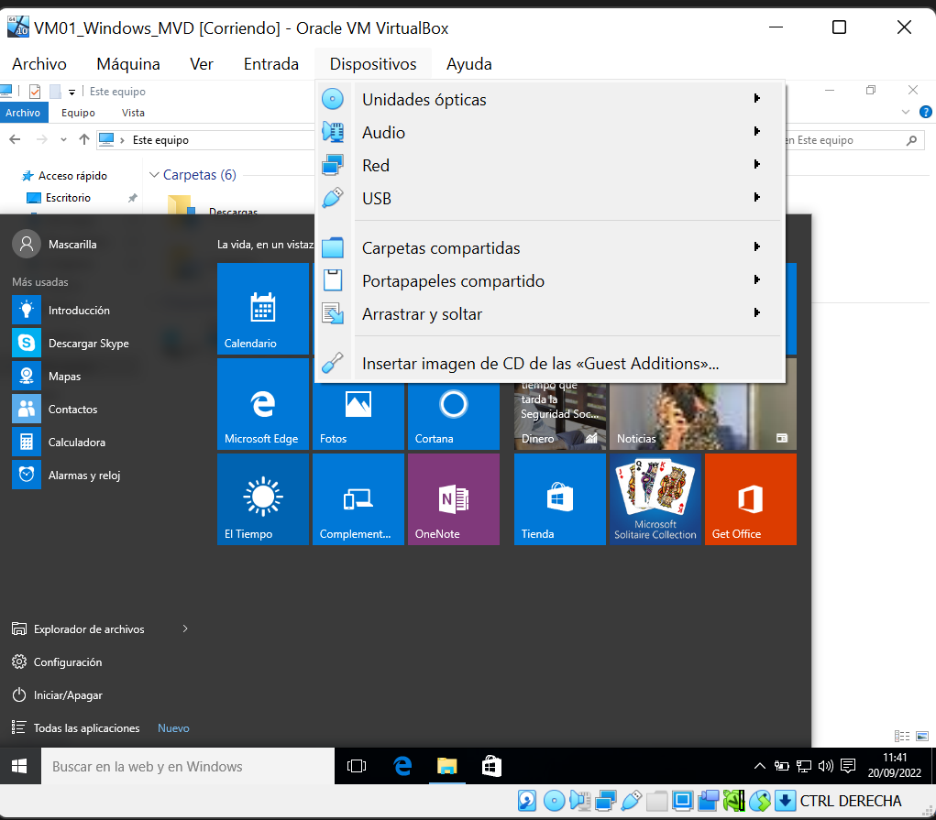

En el cas de Windows.

Farem clic i a la pantalla on surten els dispositius d’emmagatzematge, ens sortirà un disc dur amb una icona semblant al de oracle.

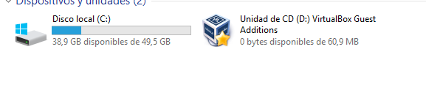

Farem clic per entrar dins de la unitat de virtualbox i se’ns obrirà aquest menú, on haurem de fer clic a VBoxWindowsAdditions per instal·lar les addicions de invitat.

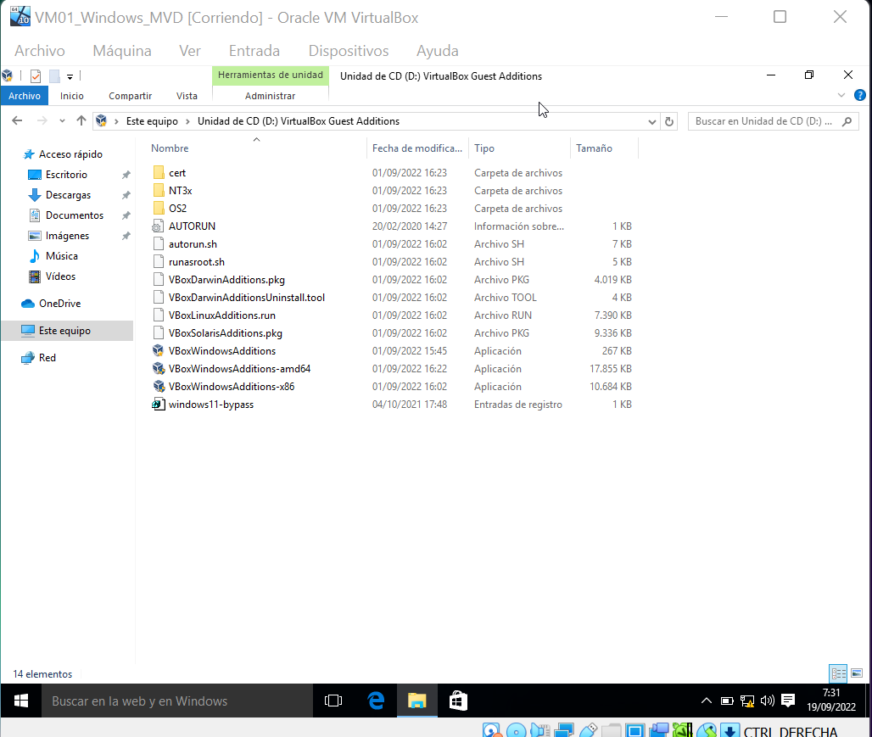

Mostraré el procés d’instal·lació a continuació:

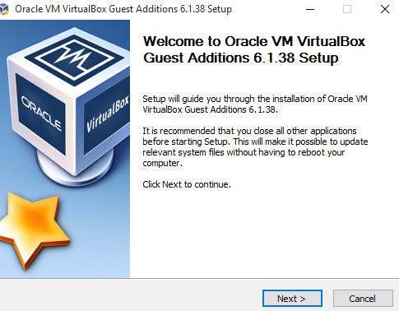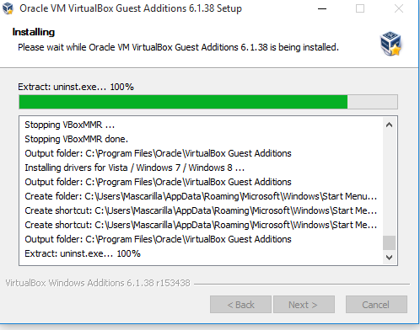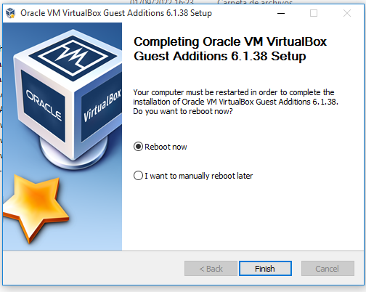

Un cop fet això, haurem de reiniciar i i al obrir els arxius de programa, veurem que ja està tot instal·lat

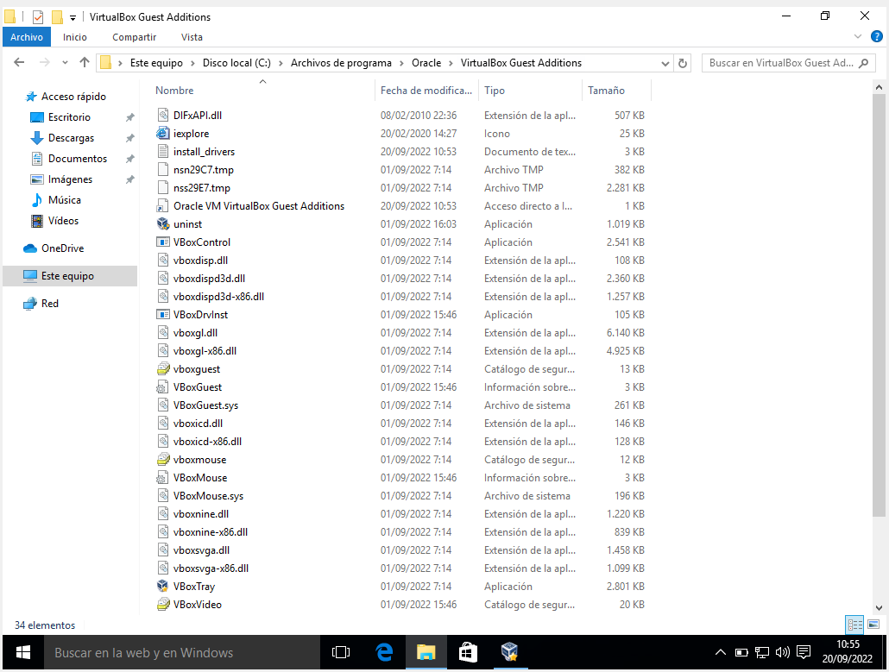

En el cas de Ubuntu.

Començarem igual que amb Windows, fent clic a l'opció de dispositius “inserta imatge de CD de les Guest Additions”.

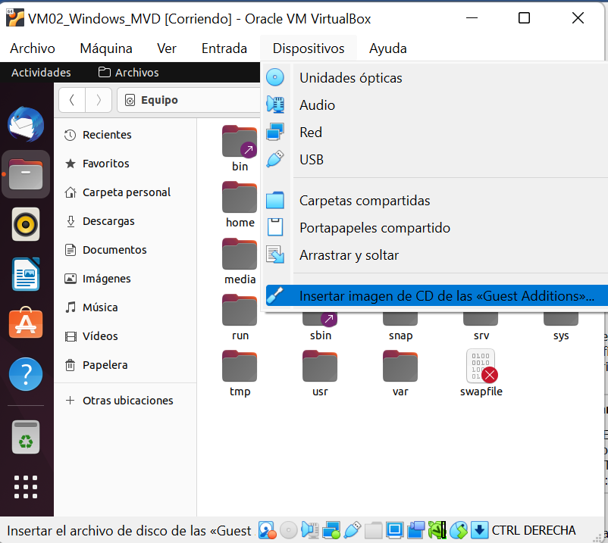

Un cop fet aquest pas, haurem de dirigir-nos a Arxius, i trobarem una carpeta anomenada VBox_Gas i trobarem un .exe. Farem clic al .exe.

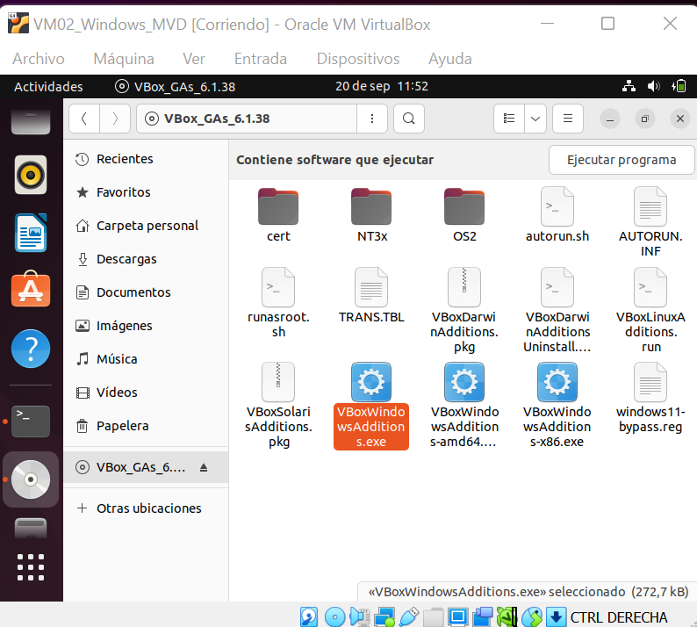

Farem clic dret a autorun.sh i executar como programa, a mi em van faltar 3 mòduls que vaig instal·lar en les imatges següents amb la terminal de Ubuntu.

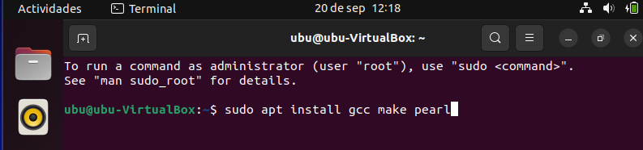

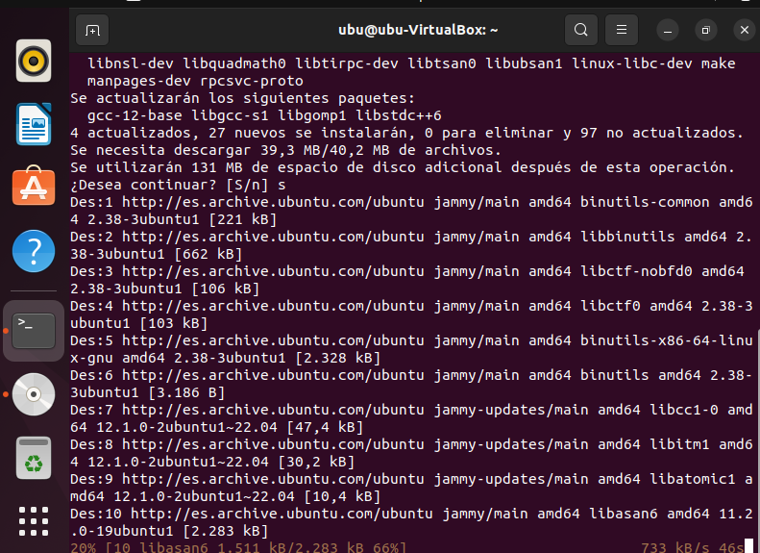

Un cop instal·lat aquests 3 mòduls, executarem el mateix programa, reiniciarem el sistema i ja estaria instal·lat.

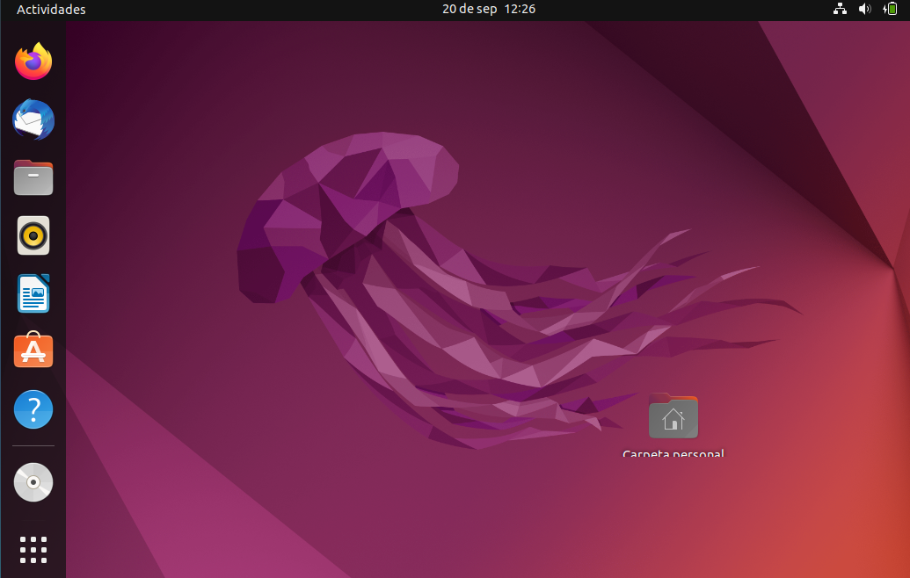

# Exercici 4

Per aquest exercici, ens diu de que hem de comprovar la connectivitat entre les dues màquines. Abans de fer el ping, haurem de comprovar que les ip de les dues màquines són diferents.

Primer comprovarem la de Windows, amb la comanda a la terminal “ipconfig”, i ens sortirà això:

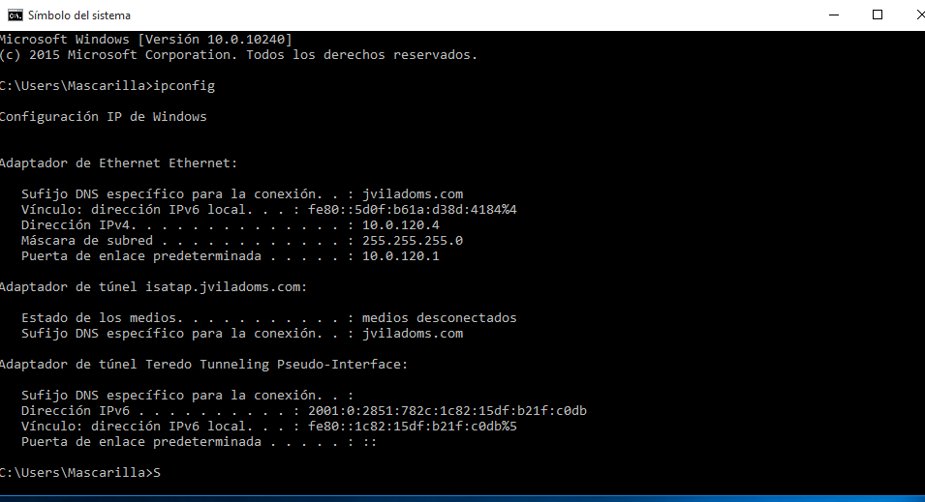

Passant a la de Ubuntu, farem el mateix, l’únic que en lloc de ipconfig farem “ip a”:

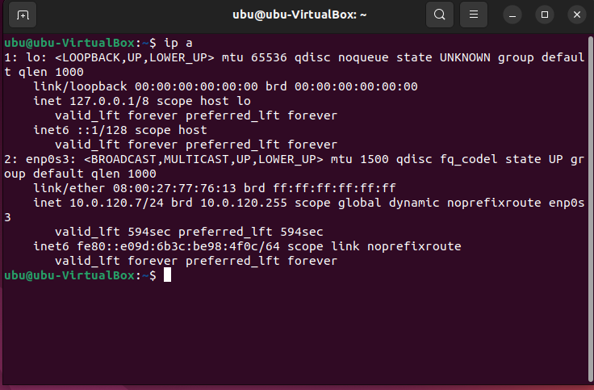

Podrem veure que les ip són diferents, per tant ja podrem continuar amb la activitat.

Per poder realitzar el ping, haurem de primer de tot, treure el Firewall de Windows a la màquina de Windows 10, per tal de que no passin cap mena de problemes.

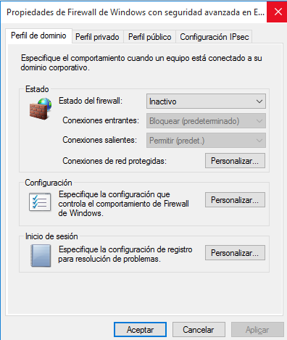

Un cop desactivat el Firewall de Windows, ja podrem realitzar el ping en condicions.

Per fer el ping de Windows, escriurem ping i la ip de la màquina virtual de Ubuntu:

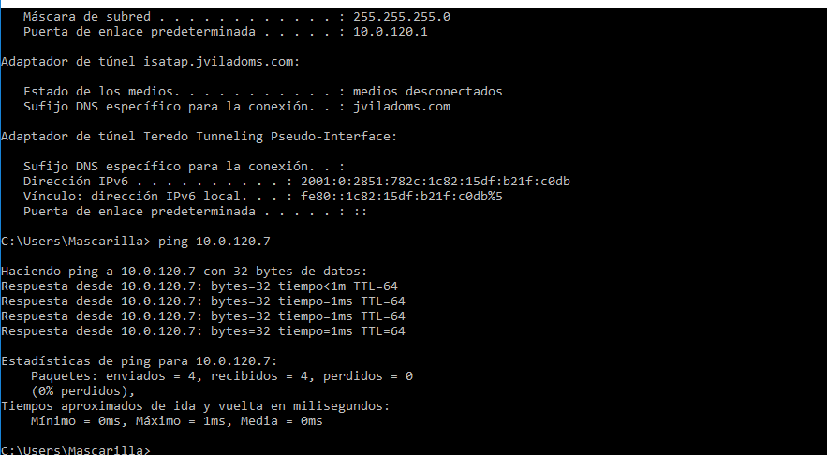

I ja hem fet el ping entre les dues màquines virtuals amb sistemes operatius diferents

Farem el mateix , iniciant amb el Ubuntu ara.

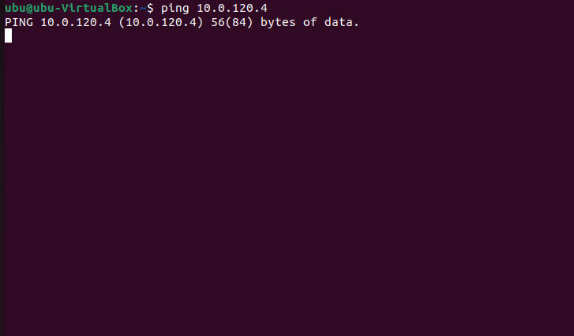

Amb aquesta comanda realitzarem el ping, que es més durader que el de Windows.

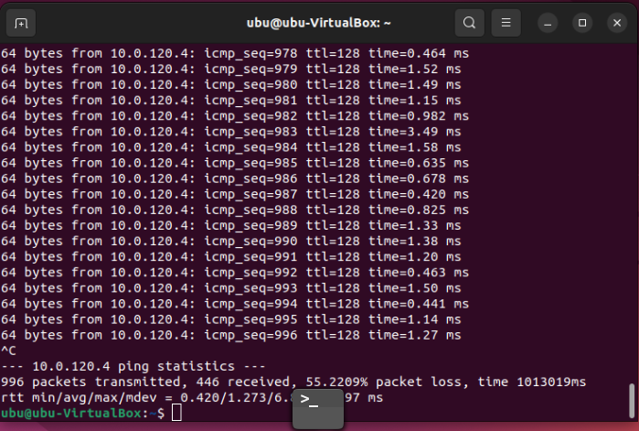

Va estar massa temps del que tenia pensat perquè se’m va oblidar parar el ping, però podem veure que s’han enviat i rebut paquets, tot i què s’han perdut uns quants.

# Exercici 5

Per tal de poder crear una pàgina compartida entre les dues màquines virtuals, ens haurem de ficar dins de la configuració de cada màquina virtual a la que vulguem crear la carpeta compartida i fer clic a l'opció de “Carpetas Compartidas”

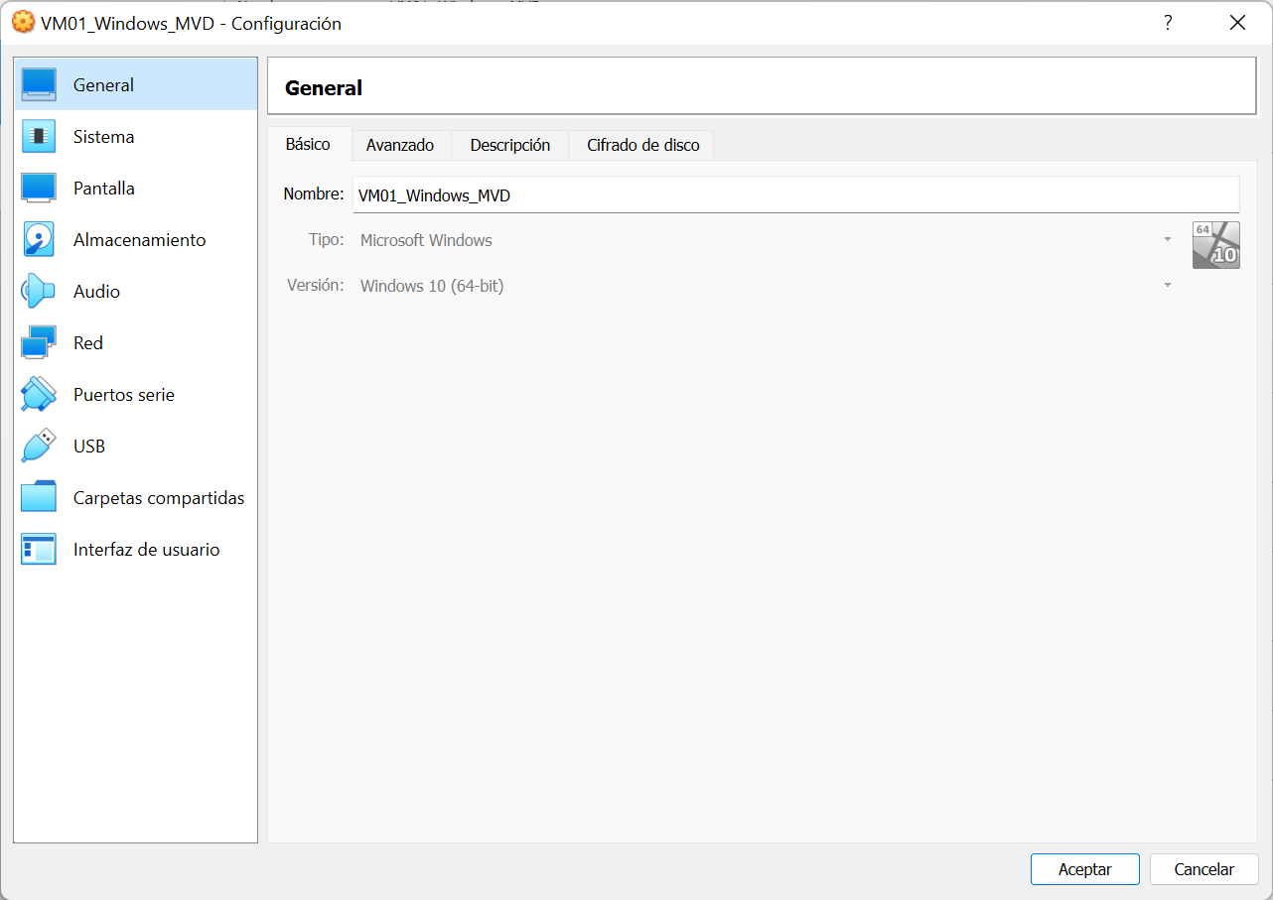

Crearem una carpeta anomenada “PASAR A MV” al nostre ordinador, i la seleccionarem com a carpeta compartida. Afegirem a les dues màquines una carpeta compartida, i on posa ruta afegirem la ruta de la carpeta al nostre ordinador

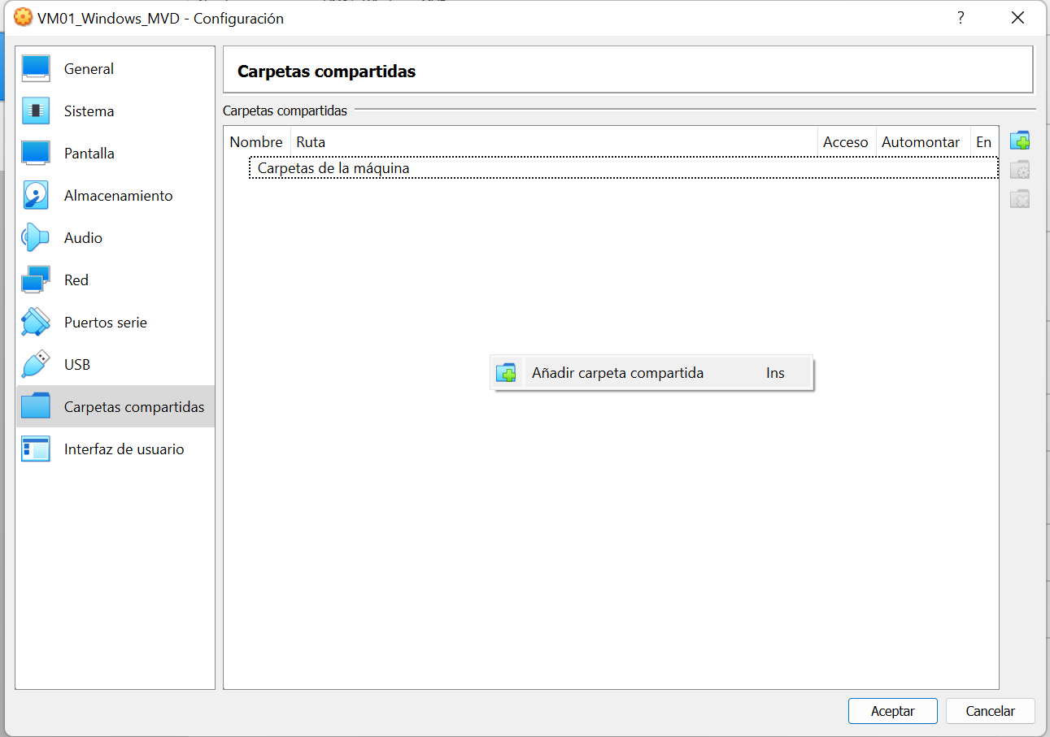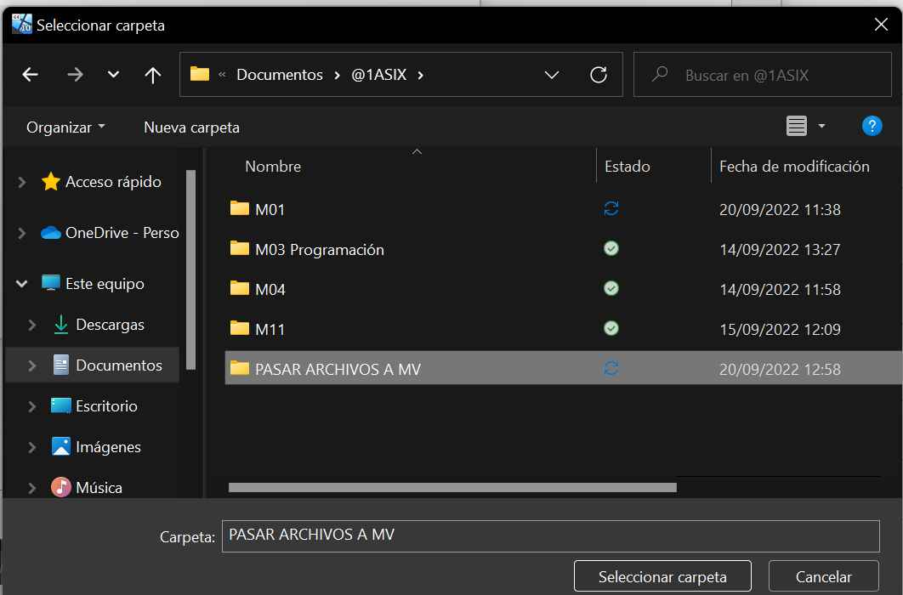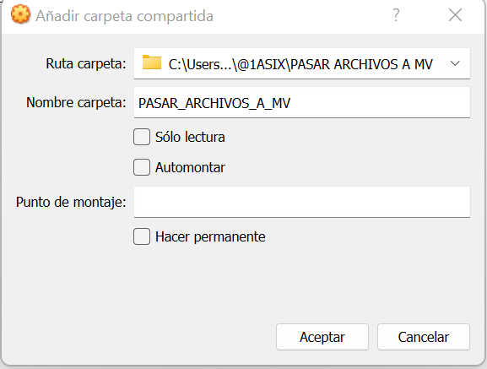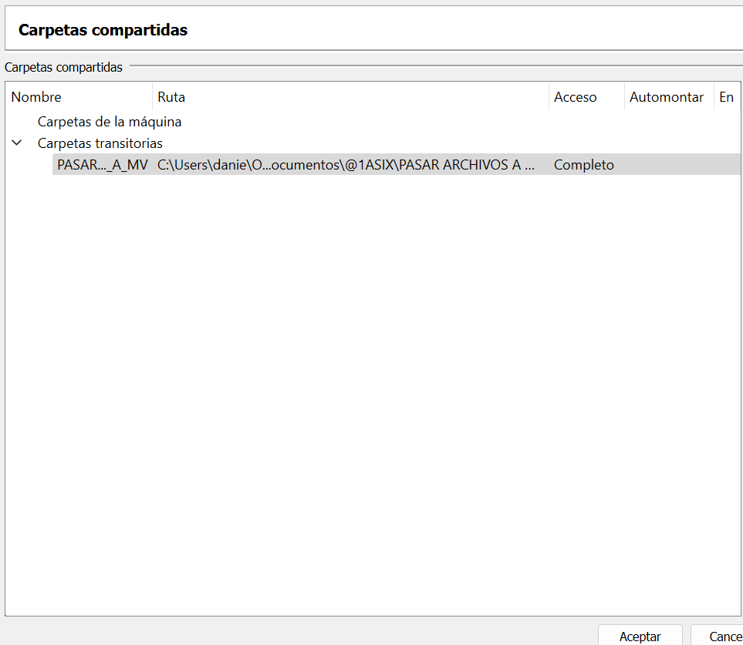

I ja haurem afegit una carpeta a la màquina de Windows. Teòricament, qualsevol arxiu que pugis a la carpeta compartida apareixerà en les màquines virtuals.

Ara anem a per la de Ubuntu, que és exactament el mateix procés:

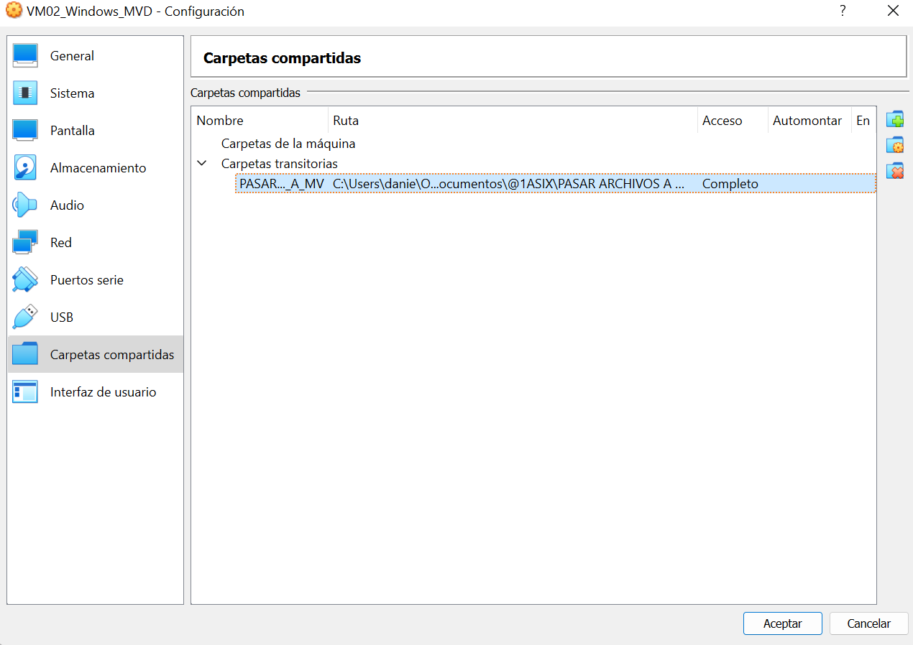

I ja tot el que posem dins de la carpeta PASAR_A_MV es compartirà entre les dues màquines virtuals

# Webgrafia

<https://www.adslzone.net/esenciales/windows-10/descargar-imagen-iso-windows-10/>

<https://www.microsoft.com/es-es/software-download/windows10>

<https://releases.ubuntu.com/22.04/>

<https://ubuntu.com/download/desktop>